1. xuse strict;

print ("Masukan 2 Buah Angka \n");

my $t = <STDIN>;

my $y = <STDIN>;

kali ($t , $y);

sub kali {

my $x = 0;

my $k = 0;

$x = $t \* $y;

print ("Hasil Perkalian : ");

print ($x);

print ("\n");

my $bin = sprintf "%b", $x;

print ("Hasil Biner : ");

print ($bin);

my @spl = split(undef,$bin);

foreach my $i (@spl)

{

if ($i == 1){

$k++;

}

else{

}

}

print ("\nJumlah 1 di angka tersebut adalah \n");

print ($k);

}

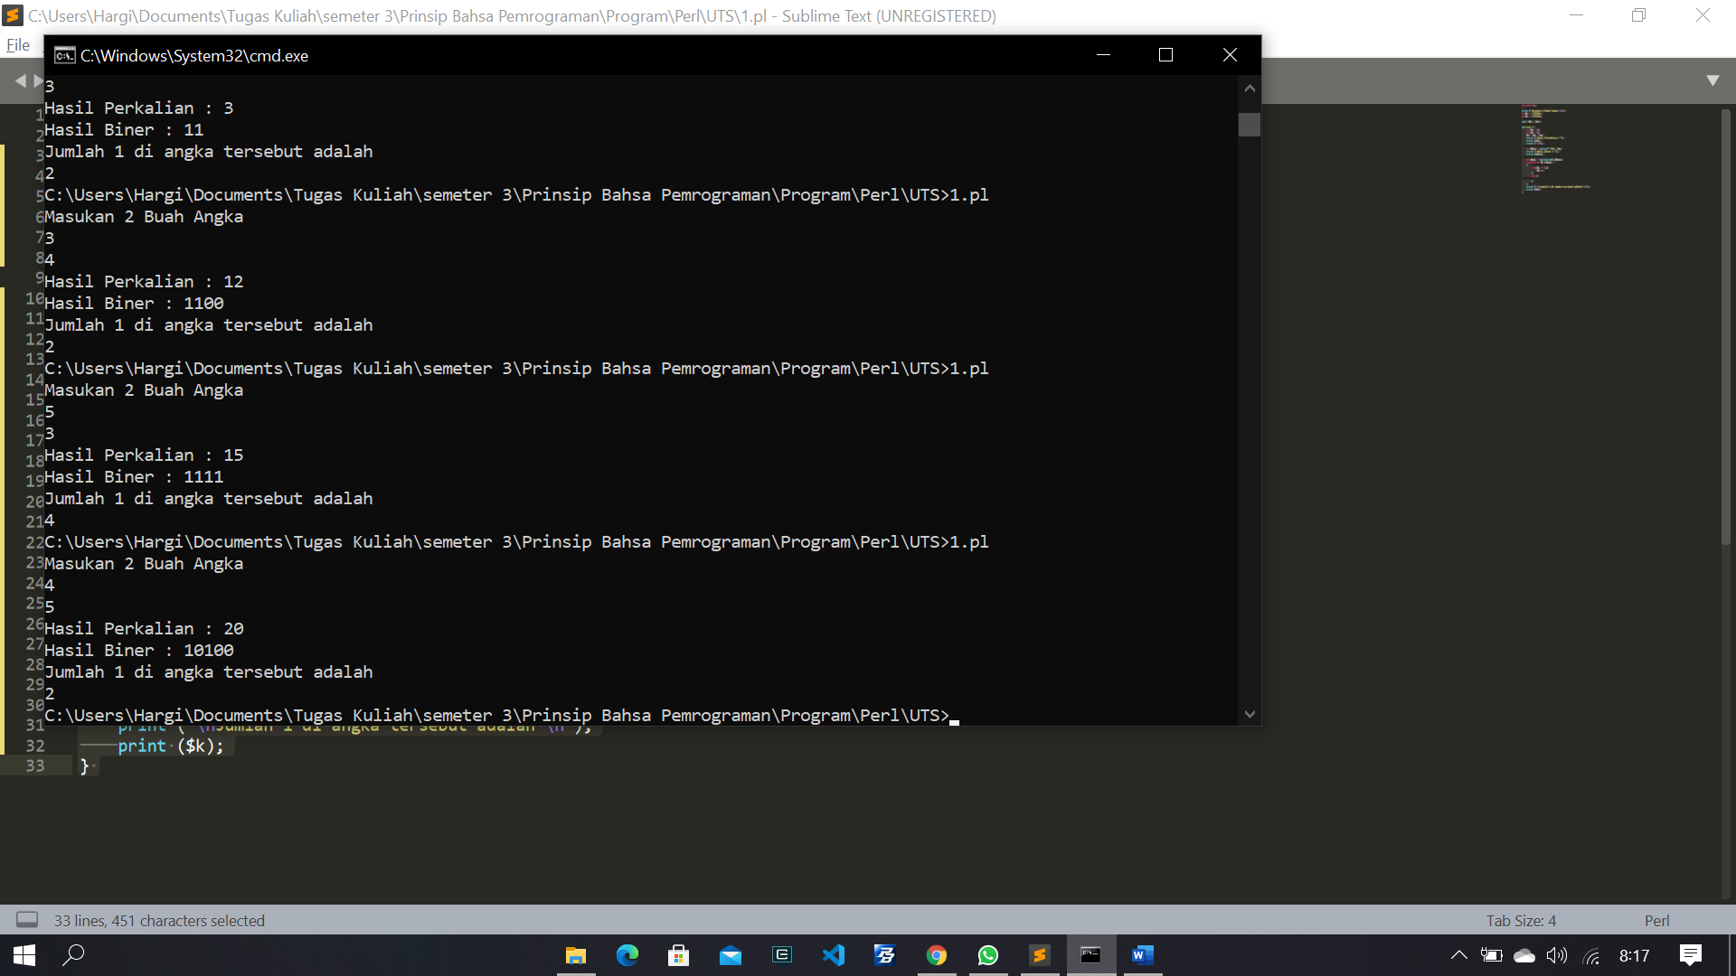

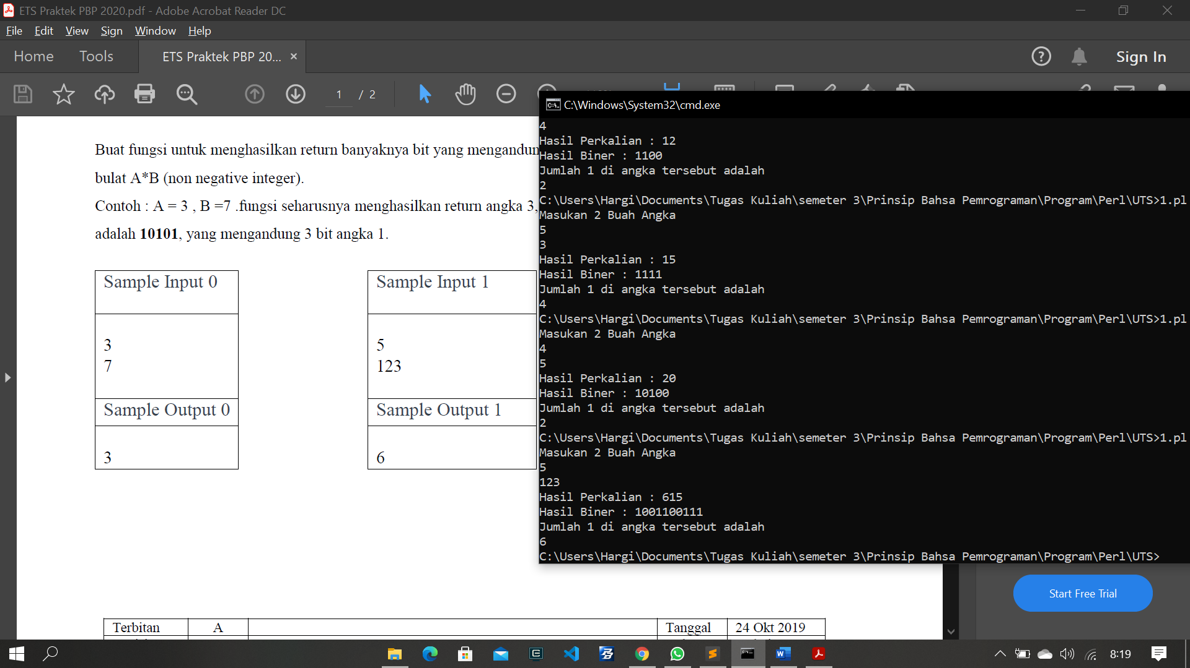

Pertama user memasukan 2 buah angka, untuk melakukan perkalian menggunakan rumus biasa dengan mengali, lalu untuk merubah si angka hasil dari perkalian tersebut menggunakan tools yang sudah tersedia di perl, setelah dilakukan konversi ke biner maka selanjutnya di hitung angka 1nya mengunakan looping.